¿Cómo se crean los OGM?

Instrucciones: Trabaja con un compañero para analizar el diagrama “Cómo crear una planta mejor”. Utiliza las evidencias del diagrama para responder las siguientes preguntas.

Parte 1: Compara los Métodos
      - ¿Cuáles son las diferencias principales entre el cruzamiento convencional y la modificación genética?

      - ¿Qué método parece tomar más tiempo? Explica tu respuesta utilizando evidencia del diagrama.

Parte 2: Sigue el Proceso
      - ¿Cómo se transfiere el ADN de un organismo a otro en la modificación genética?
- Describe el rol de:
  - Método de Agrobacterium:

  - Método de la pistola de partículas de ADN (también llamada pistola de genes):

Parte 3: Causa y Efecto
      - ¿Cómo permiten estos métodos cambiar las características de una planta, como la resistencia a enfermedades o la calidad de los frutos?

      - ¿Qué función tiene el ADN en la determinación de las características de un organismo?

Parte 4: Magnitud del cambio
      - ¿Qué método cambia muchos genes? ¿Cuál cambia genes específicos? ¿Cómo lo sabes?

Parte 5: Ventajas y limitaciones
      - Escribe una ventaja y una limitación de cada método:
Método | Ventaja | Limitación
Cruzamiento Convencional
Modificación Genética

Parte 6: Piensa como un científico
      - ¿Qué método parece estar más controlado? ¿Por qué?

      - ¿Qué método parece más natural? ¿Por qué?

      - Si fueras agricultor(a), ¿en qué método confiarías más? Explica tu razonamiento.

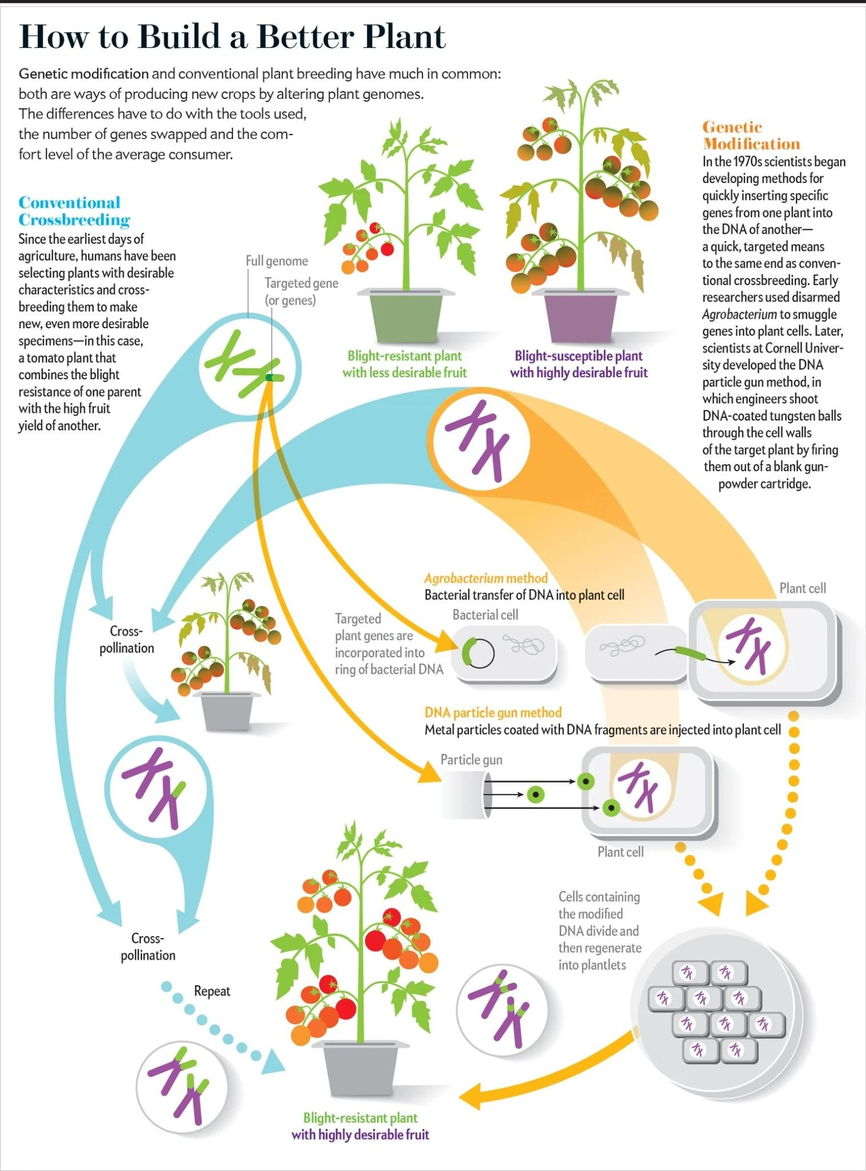

Source: Christiansen, J. (2013). How to Build a Better Plant. [Image]. Scientific American. https://www.scientificamerican.com/article/the-truth-about-genetically-modified-food/

